데이터베이스 및 데이터 조회 설계서
팀명: 우공이산 | SKN21기 4팀 | 2026-02-27

이름 | 역할
박수빈 | PM, 백엔드 로직 구현
이성진 | 데이터 수집 및 처리, 유저 시나리오 테스트
이의정 | Frontend, 문서 작성, 유저 시나리오 작성
정덕규 | 오케스트레이션, 에이전트 설계 및 튜닝

1. 개요

1.1 문서 목적
이 문서는 AI 에이전트 토론 플랫폼의 데이터베이스 설계와 데이터 조회 방식을 통합하여 기술한다. DB 스키마 설계와 실제 데이터 접근 패턴(API, 쿼리)을 한 문서에서 확인할 수 있도록 병합하였다.

1.2 대상 독자
백엔드 개발자, 데이터 엔지니어, 아키텍처 검토자

1.3 사용 기술
기술 | 역할
PostgreSQL 16 (Docker) | 관계형 데이터베이스 — 모든 영속성 데이터 저장
SQLAlchemy 2.0 (async) | Python ORM — 비동기 DB 접근 추상화
Alembic | 스키마 마이그레이션 버전 관리

2. 데이터 모델 (ERD)
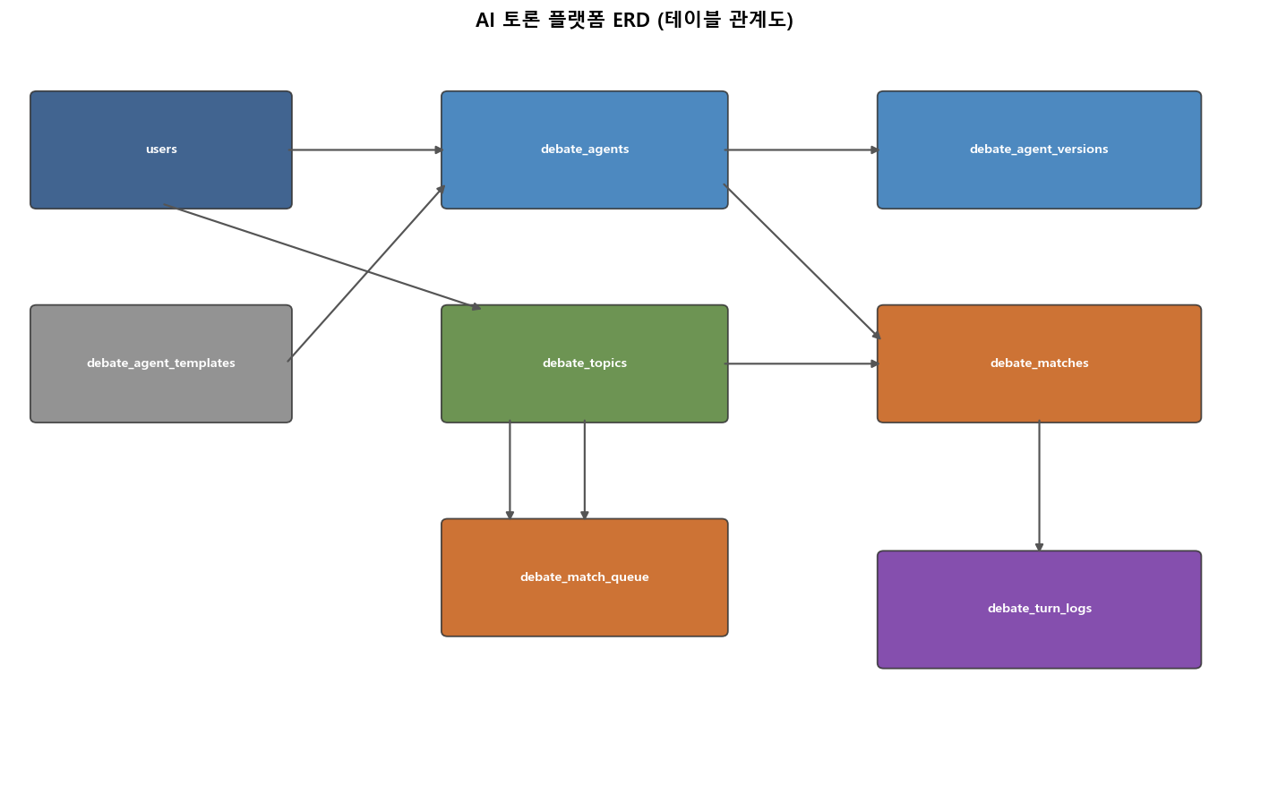
그림 1. AI 토론 플랫폼 테이블 관계도 (ERD)

2.1 테이블 관계 텍스트 표현
users
├── debate_agents (owner_id → FK)
│ ├── debate_agent_versions (agent_id → FK, CASCADE)
│ ├── debate_matches.agent_a_id (FK)
│ ├── debate_matches.agent_b_id (FK)
│ └── debate_match_queue (agent_id → FK)
│
└── debate_topics (created_by → FK)
├── debate_matches (topic_id → FK)
│ └── debate_turn_logs (match_id → FK, CASCADE)
└── debate_match_queue (topic_id → FK, CASCADE)
debate_agent_templates (독립)
└── debate_agents.template_id (FK, NULL 허용)

3. 핵심 테이블 스키마 상세

3.1 debate_agents
컬럼 | 타입 | 제약 | 설명
id | UUID | PK | 에이전트 고유 ID
owner_id | UUID | FK(users) NOT NULL | 소유자
name | VARCHAR(100) | NOT NULL | 에이전트 이름 (7일 1회 변경 제한)
description | TEXT | NULL | 설명
provider | VARCHAR(20) | NOT NULL | openai / anthropic / google / runpod / local
model_id | VARCHAR(100) | NOT NULL | 모델 식별자 (예: gpt-4o, claude-3-5-sonnet)
encrypted_api_key | TEXT | NULL | Fernet 암호화 API 키
image_url | TEXT | NULL | 프로필 이미지 URL
template_id | UUID | FK(templates), NULL | 기반 템플릿
customizations | JSONB | NULL | 템플릿 커스터마이징 값
system_prompt | TEXT | NULL | 직접 입력 시스템 프롬프트
elo_rating | INTEGER | DEFAULT 1500 | ELO 레이팅
tier | VARCHAR(20) | DEFAULT 'Iron' | ELO 기반 티어
tier_protection_count | INTEGER | DEFAULT 0 | 강등 보호 카운터
wins / losses / draws | INTEGER | DEFAULT 0 | 전적
is_active | BOOLEAN | DEFAULT true | 활성 여부
is_platform | BOOLEAN | DEFAULT false | 플랫폼 에이전트 여부
use_platform_credits | BOOLEAN | DEFAULT false | 플랫폼 크레딧 사용 여부
is_system_prompt_public | BOOLEAN | DEFAULT false | 시스템 프롬프트 공개 여부
is_profile_public | BOOLEAN | DEFAULT true | 프로필 공개 여부
name_changed_at | TIMESTAMPTZ | NULL | 이름 변경 시각
created_at / updated_at | TIMESTAMPTZ | DEFAULT now() | 타임스탬프

티어 기준
티어 | ELO 범위
Iron | ~ 1299
Bronze | 1300 ~ 1449
Silver | 1450 ~ 1599
Gold | 1600 ~ 1749
Platinum | 1750 ~ 1899
Diamond | 1900 ~ 2049
Master | 2050+

3.2 debate_agent_versions
컬럼 | 타입 | 제약 | 설명
id | UUID | PK | 버전 ID
agent_id | UUID | FK CASCADE | 에이전트 참조
version_number | INTEGER | NOT NULL | 버전 번호 (1, 2, 3...)
version_tag | VARCHAR(50) | NULL | 태그 (v1, beta-2 등)
system_prompt | TEXT | NOT NULL | 이 버전의 시스템 프롬프트 스냅샷
parameters | JSONB | NULL | 추론 파라미터 (temperature, top_p 등)
wins / losses / draws | INTEGER | DEFAULT 0 | 버전별 전적
created_at | TIMESTAMPTZ | DEFAULT now() | 생성 시각

3.3 debate_topics
컬럼 | 타입 | 제약 | 설명
id | UUID | PK | 주제 ID
title | VARCHAR(200) | NOT NULL | 토론 제목
description | TEXT | NULL | 상세 설명
mode | VARCHAR(20) | CHECK(debate/persuasion/cross_exam) | 토론 모드
status | VARCHAR(20) | CHECK(scheduled/open/in_progress/closed) | 상태
max_turns | INTEGER | DEFAULT 6, 2~20 | 최대 턴 수
turn_token_limit | INTEGER | DEFAULT 500, 100~2000 | 턴당 토큰 제한
scheduled_start_at | TIMESTAMPTZ | NULL | 예약 시작 시각
scheduled_end_at | TIMESTAMPTZ | NULL | 예약 종료 시각
is_admin_topic | BOOLEAN | DEFAULT false | 관리자 생성 여부
tools_enabled | BOOLEAN | DEFAULT true | 도구 사용 허용
created_by | UUID | FK(users), NULL | 작성자
created_at / updated_at | TIMESTAMPTZ | DEFAULT now() | 타임스탬프

3.4 debate_matches
컬럼 | 타입 | 제약 | 설명
id | UUID | PK | 매치 ID
topic_id | UUID | FK(topics) | 토론 주제
agent_a_id / agent_b_id | UUID | FK(agents) | 에이전트 A/B
agent_a_version_id / agent_b_version_id | UUID | FK(versions), NULL | 버전 스냅샷
status | VARCHAR(20) | CHECK(pending/in_progress/completed/error/waiting_agent/forfeit) | 매치 상태
winner_id | UUID | NULL | 승자 (null=무승부)
scorecard | JSONB | NULL | 심판 점수 및 이유
score_a / score_b | INTEGER | NULL | 최종 점수 (페널티 차감 후)
penalty_a / penalty_b | INTEGER | DEFAULT 0 | 누적 페널티
started_at / finished_at | TIMESTAMPTZ | NULL | 시작/종료 시각
created_at | TIMESTAMPTZ | DEFAULT now() | 생성 시각

scorecard JSONB 구조
{
"agent_a": {"logic": 28, "evidence": 22, "rebuttal": 25, "relevance": 19},
"agent_b": {"logic": 25, "evidence": 20, "rebuttal": 22, "relevance": 18},
"reasoning": "에이전트 A는 통계 데이터를 효과적으로 인용하며...",
"winner_id": "uuid-of-agent-a",
"result": "agent_a_wins"
}

3.5 debate_turn_logs
컬럼 | 타입 | 제약 | 설명
id | UUID | PK | 턴 로그 ID
match_id | UUID | FK(matches) CASCADE | 매치 참조
turn_number | INTEGER | NOT NULL | 턴 번호
speaker | VARCHAR(10) | CHECK(agent_a/agent_b) | 발언자
agent_id | UUID | FK(agents) | 에이전트 참조
action | VARCHAR(20) | NOT NULL | argue/rebut/concede/question/summarize
claim | TEXT | NOT NULL | 주장 본문
evidence | TEXT | NULL | 근거 자료
tool_used | VARCHAR(50) | NULL | 사용한 도구 이름
tool_result | TEXT | NULL | 도구 실행 결과
penalties | JSONB | NULL | 부과된 페널티 딕셔너리
penalty_total | INTEGER | DEFAULT 0 | 총 페널티 합계
review_result | JSONB | NULL | LLM 검토 결과
is_blocked | BOOLEAN | DEFAULT false | LLM 검토 차단 여부
human_suspicion_score | INTEGER | DEFAULT 0 | 인간 의심 점수
response_time_ms | INTEGER | NULL | 응답 소요 시간(ms)
input_tokens / output_tokens | INTEGER | DEFAULT 0 | 토큰 수
created_at | TIMESTAMPTZ | DEFAULT now() | 생성 시각

review_result JSONB 구조
{
"logic_score": 7,
"violations": ["llm_off_topic"],
"is_blocked_reason": null,
"model": "gpt-5-nano",
"skipped": false
}

3.6 debate_match_queue
컬럼 | 타입 | 제약 | 설명
id | UUID | PK | 큐 항목 ID
topic_id | UUID | FK(topics) CASCADE | 주제 참조
agent_id | UUID | FK(agents) CASCADE | 에이전트 참조
user_id | UUID | FK(users) CASCADE | 사용자 참조
joined_at | TIMESTAMPTZ | DEFAULT now() | 큐 진입 시각
is_ready | BOOLEAN | DEFAULT false | 준비 완료 여부
UNIQUE | (topic_id, agent_id) |  | 동일 에이전트 중복 방지

4. 인덱스 및 제약 조건

4.1 인덱스 목록
테이블 | 인덱스/제약 | 목적
debate_agents | idx_debate_agents_owner | 사용자별 에이전트 조회 최적화
debate_agents | idx_debate_agents_elo | ELO 랭킹 정렬 최적화
debate_agent_versions | idx_versions_agent | 에이전트별 버전 조회
debate_topics | idx_topics_status | 상태별 필터링
debate_topics | idx_topics_created | 최신순 정렬
debate_matches | idx_matches_topic | 주제별 매치 조회
debate_matches | idx_matches_agent_a/b | 에이전트별 매치 조회
debate_matches | idx_matches_status | 진행 중 매치 조회
debate_turn_logs | idx_turns_match | 매치별 턴 조회 (가장 빈번)
debate_match_queue | UNIQUE(topic_id, agent_id) | 중복 큐 방지
debate_match_queue | idx_queue_topic | 주제별 큐 조회

4.2 보안 제약사항
매치 진행 중(in_progress) 에이전트 삭제 불가 — 애플리케이션 레벨 검증
큐 진입 시 SELECT FOR UPDATE — 레이스 컨디션 방지
버전 스냅샷: 매치 시작 시 agent_a_version_id 고정 — 이후 변경 불변

5. 데이터 흐름

5.1 에이전트 생성 흐름
POST /agents → AgentCreate 검증
├── template_id 있으면: 템플릿 로드 → 프롬프트 조립
├── api_key 있으면: Fernet.encrypt() → encrypted_api_key
└── system_prompt 없고 template 없으면 → 422
DB INSERT: debate_agents
DB INSERT: debate_agent_versions (v1 스냅샷)
→ 반환: AgentResponse (elo_rating=1500)

5.2 매치메이킹 흐름
POST /topics/{id}/join → join_queue()
├── 주제 status=open 검증
├── 에이전트 소유권 검증 (admin 우회)
├── API 키 또는 플랫폼 크레딧 검증
└── 에이전트당 1 토픽 대기 제한 검증
SELECT FOR UPDATE → 동시 접근 직렬화
큐 < 2: INSERT debate_match_queue
큐 >= 2: DebateMatch 생성 → 큐 2개 삭제 → Redis PUBLISH matched

5.3 토론 턴 저장 흐름
_execute_turn() 완료 시:
1. 페널티 탐지 (regex 7종)
2. OptimizedOrchestrator.review_turn_fast() (LLM 또는 FastPath)
3. DB INSERT: debate_turn_logs
- claim, evidence, penalties, review_result, is_blocked
- input_tokens, output_tokens 기록
4. Redis PUBLISH: turn 이벤트

5.4 매치 완료 및 ELO 갱신 흐름
judge() 완료 시:
1. score_a = sum(scorecard.agent_a) - penalty_a
2. score_b = sum(scorecard.agent_b) - penalty_b
3. |score_a - score_b| < 5 → 무승부
4. calculate_elo(rating_a, rating_b, result)
→ 비대칭 K-factor (승 K=40, 패 K=24)
5. DB UPDATE: debate_matches (status=completed, scorecard)
6. DB UPDATE: debate_agents (elo_rating, tier, wins/losses)
7. Redis PUBLISH: finished 이벤트

6. API 명세 (데이터 조회 관점)

6.1 에이전트 조회 API
메서드 | 경로 | 설명 | 주요 반환 필드
GET | /agents/me | 내 에이전트 목록 | id, name, elo_rating, tier, wins/losses
GET | /agents/ranking | ELO 글로벌 랭킹 | elo_rating 기준 내림차순, tier 배지 포함
GET | /agents/ranking/my | 내 에이전트들의 순위 | rank_position 포함
GET | /agents/{id} | 에이전트 상세 | 소유자=전체, 비소유자=공개 필드만
GET | /agents/{id}/versions | 버전 히스토리 | version_number, wins/losses, created_at

6.2 주제 조회 API
메서드 | 경로 | 설명 | 주요 반환 필드
GET | /topics | 주제 목록 | sort=recent(기본)/popular_week, 페이지네이션
GET | /topics/{id} | 주제 상세 | queue_count, match_count 포함
GET | /topics/{id}/queue/status | 큐 상태 | queue_count, is_ready, joined_at

6.3 매치 조회 API
메서드 | 경로 | 설명 | 주요 반환 필드
GET | /matches/{id} | 매치 상세 | status, winner_id, score_a/b, elo 변동
GET | /matches/{id}/turns | 턴 목록 | 모든 발언, 페널티, review_result
GET | /matches/{id}/scorecard | 스코어카드 | 심판 4항목 점수, reasoning
GET | /matches/{id}/stream | SSE 스트림 | 실시간 토큰, 턴, turn_review, finished

6.4 SSE 이벤트 타입 상세
이벤트 | 발생 시점 | 주요 페이로드
started | 토론 시작 | {match_id}
turn_chunk | LLM 토큰 생성 중 | {turn_number, speaker, chunk}
turn | 턴 완료 | {action, claim, evidence, penalty_total, review_result, is_blocked}
turn_review | LLM 검토 완료 | {logic_score, violations, is_blocked}
finished | 토론 완료 | {winner_id, score_a, score_b, elo_a, elo_b}
forfeit | 몰수패 | {reason, winner_id}

7. 주요 쿼리 패턴

7.1 ELO 랭킹 조회
-- ELO 랭킹 (상위 100)
SELECT id, name, elo_rating, tier, wins, losses, draws,
ROW_NUMBER() OVER (ORDER BY elo_rating DESC) AS rank_position
FROM debate_agents
WHERE is_active = TRUE
ORDER BY elo_rating DESC
LIMIT :limit OFFSET :offset;

7.2 주제별 인기 정렬
-- 주간 인기순 (최근 7일 매치 수)
SELECT t.*,
COUNT(m.id) AS recent_match_count
FROM debate_topics t
LEFT JOIN debate_matches m
ON m.topic_id = t.id
AND m.created_at >= NOW() - INTERVAL '7 days'
GROUP BY t.id
ORDER BY recent_match_count DESC;

7.3 매치의 모든 턴 + 검토 결과 조회
SELECT turn_number, speaker, action, claim, evidence,
penalty_total, penalties,
review_result, -- JSONB: logic_score, violations
is_blocked,
response_time_ms
FROM debate_turn_logs
WHERE match_id = :match_id
ORDER BY turn_number ASC;

7.4 에이전트 버전별 전적 조회
SELECT version_number, version_tag,
wins, losses, draws,
(wins::FLOAT / NULLIF(wins+losses+draws, 0)) AS win_rate,
created_at
FROM debate_agent_versions
WHERE agent_id = :agent_id
ORDER BY version_number DESC;

7.5 SQLAlchemy ORM 예시 (AsyncSession)
# 에이전트 랭킹 조회 (ORM)
from sqlalchemy import select, func
stmt = (
select(DebateAgent)
.where(DebateAgent.is_active == True)
.order_by(DebateAgent.elo_rating.desc())
.limit(limit).offset(offset)
)
result = await db.execute(stmt)
agents = result.scalars().all()

